Phala Match P分组功能设计文档

## 1.需求描述

### 1.1需求背景

Phala黑客松需要结合链上逻辑与链下AI处理的应用，利用Phala的加密计算。例如，一个由大型语言模型驱动的dApp，其中智能合约触发Phala的RedPill服务调用AI模型（OpenAI、Llama等），并私密地返回结果。用例可能包括提供已分析数据给智能合约的AI预言机，而不透露原始输入，或者生成艺术/音乐NFT，其中创作算法运行在CVM中，只有经过验证的输出被分享。

Match P里参赛人员采用基于Phala的机密计算进行**分组**和**评分**。

分组：赛事创建者指定参赛规则后，到达指定时间或节点后，对已报名参与的人员进行分组，然后并输出分组结果。

评分：根据各评委和观众的最终打分结果，再通过PhalaCVM里规则引擎计算，返回结果

### 1.2需求价值

因为参赛规则是创建比赛时已经被指定好的，所以参赛人员无需担心赛中，赛事方暗箱操作，出现规则变化，导致分组出现不公平的情况。

评分是根据预先指定好的评委和观众的最终评分乘以权重，最终得到最后的评分，公平公开。

### 1.3需求目标

1. 根据用户信息(比如性别,年龄,过往比赛记录,成绩,获得过的奖项)进行分组，经过Phala里的分组算法计算,并返回分组结果
2. 根据评委和观众评分计算出最终总的评分

## 2.场景分析

### 2.2 UserCase分析

到达时间或节点后，自动触发分组算法，对人员进行两两分组。

最终各方评完分后，通过phala规则引擎计算出最终评分结果

### 2.2约束与限制

1.目前仅支持两两分组

2.分完组后，将分组信息存储到0G上，并返回地址信息

### 2.3影响分析

新功能特性，不影响兼容性

## 3.方案设计

### 3.2总体设计

### 3.3 分组算法 Use Case设计

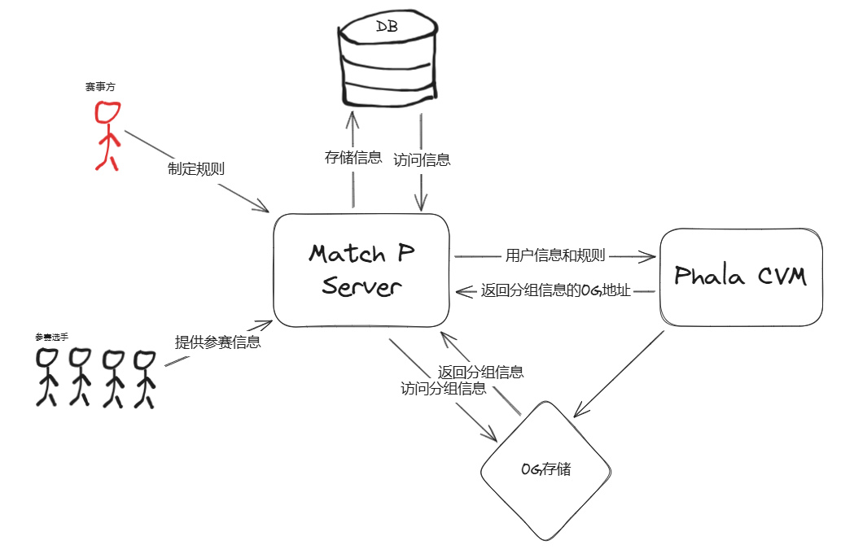

#### 3.3.1 设计思路

提供在Phala Cloud上部署1个Docker容器，对外提供1个api(分组)

请求参数：规则信息，参赛者信息

响应结果：返回实际的用户分组(2人一组)

### 3.4 评分算法 Use Case设计

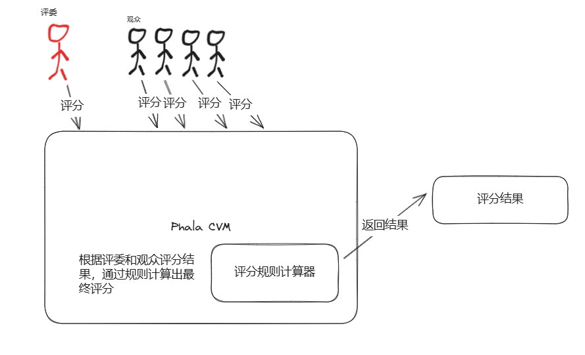

#### 3.3.1 设计思路

基于在Phala Cloud上部署的评分规则引擎系统，返回最终评分结果

请求参数：评委，观众打分信息

响应结果：最终的评分结果